**QUESTÕES DO APLICATIVO (QUIZ) PARA O ENSINO DE BOTÂNICA NO ENSINO MÉDIO**

**Projeto de extensão:** “Desenvolvimento de aplicativo educacional para o ensino de Botânica” – PIBEX/ UFPA

**Equipe técnica:** Profa. Dra. Sílvia Fernanda Mardegan (coordenadora); Prof. Dr. Dionne Cavalcante Monteiro; MSc. Carlos André Bezerra Leite; Samuel Figueira Aguiar

**TERCEIRA FASE – NÍVEL AVANÇADO**

*Breve descrição.* Essa fase contém 50 questões, com 4 alternativas, sendo apenas uma delas correta. As alternativas corretas encontram-se **em negrito**. Algumas questões foram retiradas e/ou adaptadas da internet e de livros didáticos, enquanto outras foram formuladas por CAB Leite. As questões tratam dos seguintes conteúdos: **morfologia e anatomia vegetal**; **diversidade**; **ecologia e fisiologia vegetal**.

1. O endosperma primário é tecido de reserva encontrado nas sementes de gimnospermas (pinheiros). Na formação deste tecido entra(m):
2. Apenas tecido de origem materna uma vez que é haploide
3. Tecidos de origem materna e paterna formando um tecido diploide
4. **Tecidos de origem materna e paterna, respectivamente na proporção 2:1, já que é triploide**
5. Tecidos de origem paterna e materna, respectivamente na proporção 2:1, já que é triploide
6. Um estudante fez as seguintes afirmações com relação ao pinheiro-do-paraná (*Araucaria angustifolia*):
7. Pertence ao grupo das gimnospermas, plantas que produzem sementes nuas
8. O fruto, conhecido como pinhão, é comestível
9. As flores encontram-se reunidas em inflorescências compactas
10. O caule é um rizoma

São corretas as afirmações:

1. I e IV
2. II e III
3. II e IV
4. **I e III**
5. (<https://exercicios.brasilescola.uol.com.br/exercicios-biologia/exercicios-sobre-raiz.htm>) Geralmente, caules subterrâneos que acumulam substâncias nutritivas, denominados tubérculos, são confundidos como sendo raízes tuberosas que também acumulam reserva de amido. Um caso típico desse equívoco seria o de classificar a batata-inglesa como raiz tuberosa. Qual das alternativas apresenta uma característica que diferencia um tubérculo de uma raiz tuberosa?
6. O tubérculo possui pelos absorventes para a absorção de água
7. A raiz tuberosa possui gemas axilares para o crescimento de ramos
8. A raiz tuberosa possui gemas apicais para desenvolver novas raízes
9. **O tubérculo possui gemas laterais para desenvolver ramos e folhas**
10. Dentre outras características, uma determinada vegetação apresenta folhas durante três a quatro meses ao ano, com limbo reduzido, mecanismo rápido de abertura e fechamento dos estômatos e caule suculento. Essas são algumas características adaptativas das plantas ao bioma onde se encontram. Que fator ambiental é o responsável pela ocorrência dessas características adaptativas?
11. Escassez de nutrientes no solo
12. Estratificação da vegetação
13. Baixo pH do solo
14. **Escassez de água**
15. (ENEM 2010) Os frutos são exclusivos das angiospermas, e a dispersão das sementes dessas plantas é muito importante para garantir seu sucesso reprodutivo, pois permite a conquista de novos territórios. A dispersão é favorecida por certas características dos frutos (ex: cores fortes e vibrantes, gosto e odor agradáveis, polpa suculenta) e das sementes (ex: presença de ganchos e outras estruturas fixadoras que se aderem às penas e pelos de animais, tamanho reduzido, leveza e presença de expansões semelhantes a asas). Nas matas brasileiras, os animais da fauna silvestre têm uma importante contribuição na dispersão de sementes e, portanto, na manutenção da diversidade da flora. CHIARADIA, A. Mini-manual de pesquisa: Biologia. Jun. 2004 (adaptado).

Das características de frutos e sementes apresentadas, quais estão diretamente associadas a um mecanismo de atração de aves e mamíferos?

1. ganchos que permitem a adesão aos pelos e penas
2. estruturas fixadoras que se aderem às asas das aves
3. **frutos com polpa suculenta que fornecem energia aos dispersores**
4. leveza e tamanho reduzido das sementes, que favorecem a flutuação
5. Você já observou uma cobertura vegetal muito pequena em muros e rochas? Esse “tapete verde”, muito comum em lugares úmidos, é formado por musgos - um tipo de briófita, plantas que dependem da água para reproduzir, encontradas preferencialmente em locais úmidos e com sombra, como barrancos, encostas de rios e cachoeiras.

Com base no esquema abaixo, sobre o ciclo de vida de um musgo, correlacione, no quadro ao lado, os algarismos de 1 a 4 que definem corretamente cada uma das fases enumeradas no ciclo reprodutivo dessas briófitas.

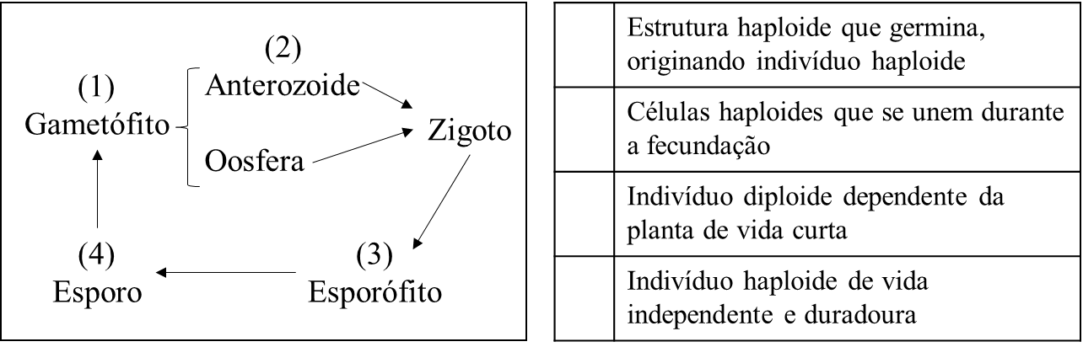

Assinale a alternativa que representa a sequência numérica correta das fases observadas no ciclo reprodutivo do musgo.

1. **4, 2, 3 e 1**
2. 1, 2, 3 e 4
3. 4, 3, 2 e 1
4. 1, 3, 2 e 4
5. Os manguezais são ecossistemas encontrados na costa brasileira, nas regiões de encontro entre as águas dos rios e dos oceanos, onde algumas espécies da vida marinha se reproduzem. Apresentam vegetação formada basicamente de três espécies de árvores: **mangue vermelho (**Rhizophora mangle**),** mangue **seriba (**Avicennia schaueriana**) e mangue branco (**Laguncularia racemosa**). Essas espécies são adaptadas ao solo típico desse ecossistema, que é** úmido, salgado, [lodoso](http://pt.wikipedia.org/wiki/Lodo), pobre em [oxigênio](http://pt.wikipedia.org/wiki/Oxig%C3%AAnio) e muito rico em [nutrientes](http://pt.wikipedia.org/wiki/Nutriente). Para isso, apresentam uma serie de adaptações a sua sobrevivência. Dentre as adaptações encontradas na vegetação nativa deste ecossistema, estão presentes
6. **Pneumatóforos ou raizes respiratórias, que auxiliam na captura de oxigênio do ar**
7. Caules retorcidos e casca grossa, devido as altas concentrações salinas do solo
8. Folhas transformadas em espinhos, que diminuem a perda de água para o ambiente
9. Dormência prolongada da semente, que aumentam a sobrevivência do embrião no solo
10. Em determinados ecossistemas, como a caatinga brasileira, são encontradas plantas xerófitas (plantas de clima seco), como por exemplo, as cactáceas. Essas plantas apresentam folhas transformadas em espinhos e caule suculento e clorofilados, adaptados a armazenagem de água e a fotossíntese.

O tipo de caule presente nesse tipo de planta, recebe o nome de:

1. Bulbo
2. Rizoma
3. **Cladódio**
4. Xilopódio
5. A tabela abaixo relaciona algumas características de três grupos de plantas:

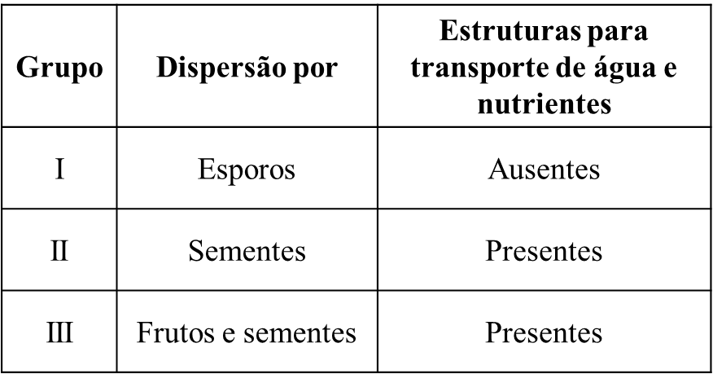

O preenchimento correto da tabela deve substituir os números I, II e III, respectivamente, por:

1. **Briófitas, gimnospermas e angiospermas**
2. Pteridófitas (plantas vasculares sem sementes), gimnospermas e angiospermas
3. Briófitas, pteridófitas (plantas vasculares sem sementes)e angiospermas
4. Briófitas, pteridófitas (plantas vasculares sem sementes) e gimnospermas
5. Um horticultor deseja obter indivíduos geneticamente idênticos (clones) a uma samambaia comercialmente valiosa. Para alcançar esse objetivo ele deve:
6. Cultivar os esporos produzidos por essa samambaia
7. Induzir artificialmente a autofecundação dessa samambaia
8. Implantar núcleos de esporos dessa samambaia em oosferas anucleadas de outras plantas
9. **Obter fragmentos de rizoma (caule) dessa samambaia e cultivá-los**
10. Os interesses comerciais atuais, nacionais e internacionais, por vegetais típicos da Amazônia e seus frutos como o açaí (*Euterpe oleracea*) e o cupuaçu (*Theobroma grandiflorum*), colhidos respectivamente de palmeiras e árvores com raízes axiais, leva-nos a refletir que a exploração comercial (dos elementos destacados) atinge em especial um grupo de plantas que apresentam como características:
11. **Terem cotilédone em suas sementes para desenvolvimento do embrião**
12. Serem atraqueófitas, sendo seu processo de nutrição feito por difusão
13. Estarem ausentes estames e carpelos no seu mecanismo de reprodução
14. Apresentarem metagênese, sendo sua fase duradoura o esporófito haploide
15. A figura abaixo apresenta o pinhão, que é coletado do pinheiro-do-paraná (*Araucaria angustifolia*). O que é o pinhão?

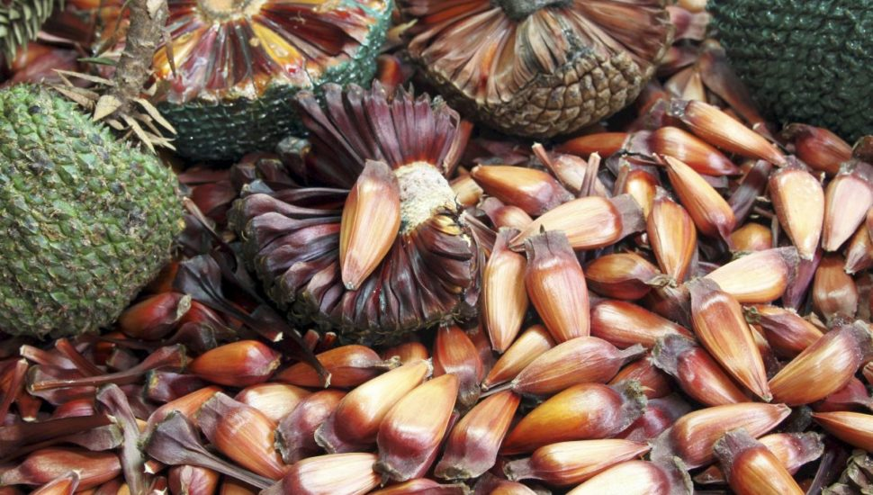

Fonte: <https://www.google.com/url?sa=i&url=https%3A%2F%2Fwww.tribunapr.com.br%2Fnoticias%2Fpinhao-so-pode-ser-vendido-a-partir-de-1o-de-abril%2F&psig=AOvVaw1yEjSdUtS5-qIFUam0tL71&ust=1592562629424000&source=images&cd=vfe&ved=0CAIQjRxqFwoTCPjlqKaUi-oCFQAAAAAdAAAAABAN>

1. Um fruto: estrutura multicelular, resultante do desenvolvimento do ovário
2. Um fruto: estrutura unicelular, resultante do desenvolvimento do óvulo
3. Uma semente: estrutura unicelular, resultante do desenvolvimento do ovário
4. **Uma semente: estrutura multicelular, resultante do desenvolvimento do óvulo**
5. (<https://exercicios.brasilescola.uol.com.br/exercicios-biologia/exercicios-sobre-raiz.htm>) A tabela reúne estrutura e função de planta pertencente ao grupo das fanerógamas.

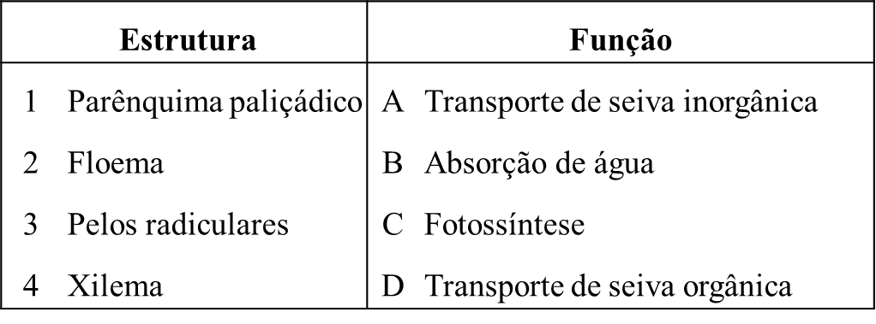

Correlacione a estrutura com sua função correspondente e assinale a alternativa correta.

1. 1-C, 2-A, 3-B, 4-D
2. **1-C, 2-D, 3-B, 4-A**
3. 1-B, 2-D, 3-C, 4-A
4. 1-B, 2-C, 3-D, 4-A
5. Após a formação do lago de Tucuruí, muitas espécies vegetais que não estavam adaptadas às condições de inundação morreram porque as raízes não conseguiam respirar. Entretanto, algumas espécies de interesse econômico, como o arroz irrigado, durante o processo evolutivo, adaptaram seus sistemas radiculares e desenvolveram tecidos especializados que permitem o armazenamento de O2, a sobrevivência da planta e a produção de frutos, mesmo estando seu sistema radicular recoberto por uma lâmina d’água. A esses tecidos dá-se o nome de:
6. Parênquima lacunoso
7. Parênquima clorofiliano
8. **Aerênquima**
9. Esclerênquima
10. Na figura abaixo, temos o corte de um caule, mostrando as partes que o constituem.

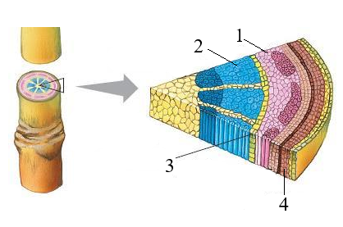

Adaptado de: <https://www.google.com/url?sa=i&url=https%3A%2F%2Fdocplayer.com.br%2F74794164-Histologia-vegetal-a-histologia-vegetal-estuda-a-formacao-e-a-constituicao-dos-tecidos-das-plantas.html&psig=AOvVaw18xbI8UdC2dvs94AMvxbND&ust=1592563318452000&source=images&cd=vfe&ved=0CAIQjRxqFwoTCIjR3O2Wi-oCFQAAAAAdAAAAABAO>

Assinale a sequência correta que apresenta o nome e a função de cada parte.

( ) Xilema - transporte de seiva bruta

( ) Câmbio - crescimento secundário

( ) Súber - proteção e isolamento térmico

( ) Floema - transporte de seiva elaborada

* 1. 1, 2, 3 e 4
  2. **2, 3, 4 e 1**
  3. 1, 3, 4 e 2
  4. 2, 4, 3 e 1

1. O eucalipto é um tipo de árvore muito utilizada em locais encharcados de água para "secar" o solo, pois retira grande quantidade de água e a perde através da transpiração. O principal órgão que faz a transpiração e a estrutura pela qual sai vapor d'água são, respectivamente:
2. Caule e lenticela
3. **Folha e estômato**
4. Flor e estômato
5. Raiz e lenticela
6. O palmito, muito explorado por parte das indústrias de conserva, é retirado da extremidade do caule, região responsável pelo crescimento longitudinal da palmeira. Essa região é formada, principalmente, por qual tecido?
7. De condução
8. Epidérmico
9. De sustentação
10. **Meristemático**
11. Ao se fazer uma correlação funcional entre as estruturas vegetais e animais, é correto afirmar que a seiva, o esclerênquima e o xilema equivalem, nos animais, respectivamente, a:
12. Sangue, glândula e ossos
13. **Sangue, ossos e vasos sanguíneos**
14. Vasos sanguíneos, glândulas e sangue
15. Vasos sanguíneos, sangue e ossos
16. “O Arquipélago do Marajó, no Pará, tornou-se boa alternativa para quem procura um resumo amazônico num espaço menor - e ainda oferece brindes: uma pitada de pantanal, praias, mangues e campos”.

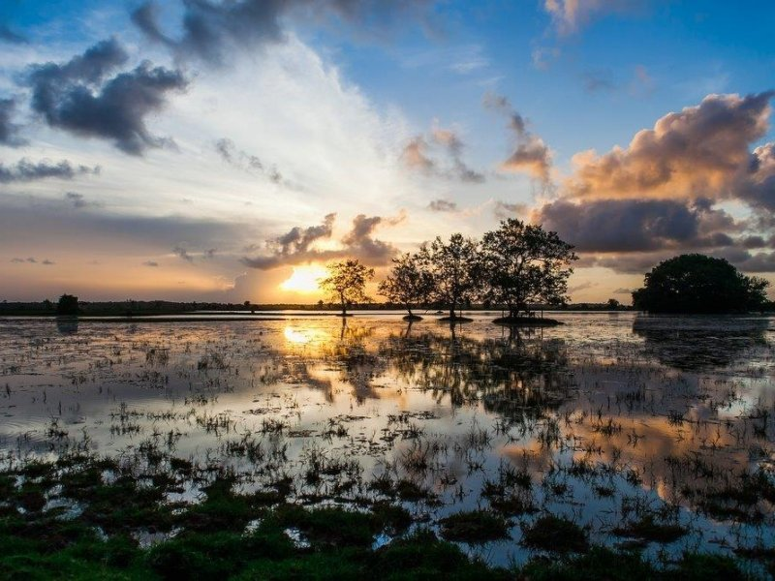

Fonte: <https://www.google.com/url?sa=i&url=https%3A%2F%2Fpisa.tur.br%2Fpacote%2Fdescubra-belem-ilha-de-marajo-e-alter-do-chao&psig=AOvVaw3EnwzoqvzAbadEcLQP1aNE&ust=1592564492368000&source=images&cd=vfe&ved=0CAIQjRxqFwoTCPD3r7Kbi-oCFQAAAAAdAAAAABAW>

As plantas que vivem em solos encharcados e pobres em oxigênio, como nos manguezais, possuem raízes respiratórias que crescem próximas à superfície do solo e podem apresentar estruturas denominadas pneumatóforos, que possibilitam as trocas gasosas com o ar.

Dentre outras funções das raízes vegetais, podemos também destacar:

1. Condução de matéria orgânica
2. **Armazenamento de reservas alimentares**
3. Absorção da energia luminosa
4. Transpiração
5. Tubérculos que possuem botões vegetativos como as batatas-inglesas, escamas que acumulam substâncias nutritivas como as das cebolas e cladódios que apresentam reserva de água como os dos cactos são, respectivamente, tipos de:
6. Raiz, folha e caule
7. Raiz, raiz e caule
8. Caule, folha e folha
9. **Caule, folha e caule**
10. As plantas parasitas obtêm alimento do hospedeiro através dos _______________________ que são _______________ especializadas.

Selecione a alternativa que completa corretamente as lacunas.

1. **Haustórios – raízes**
2. Pneumatódios – folhas
3. Pneumatóforos – raízes
4. Haustórios – folhas
5. As nervuras de uma folha são correspondentes:
6. Aos parênquimas, com células esclerenquimáticas estelares
7. Às câmaras aeríferas que se estendem por vários pontos da folha
8. Às células do parênquima paliçádico, que são colunares
9. **Aos feixes fibro-vasculares ou líbero-lenhosos**
10. Algumas angiospermas desenvolvem seus frutos a partir de ovários cujos óvulos não são fecundados e, portanto, se atrofiam. Os frutos formados nesse processo não possuem sementes e são denominados:
11. **Partenocárpicos**
12. Policárpicos
13. Monocárpicos
14. Pseudofrutos
15. Sementes de muitas espécies de angiospermas e gimnospermas não germinam após a co­lheita, mesmo sob condições de umidade, temperatura e tensão de oxigênio favoráveis para seu desenvolvimento. Essas sementes são chamadas de:
16. Impermeáveis
17. **Dormentes**
18. Quiescentes
19. Imaturas
20. As partes comestíveis da maçã (*Malus domestica*), do pêssego (*Prunus persica*), do coco-da-baía (*Cocos nucifera*) e do abacaxi (*Ananas comosus*) são, respectivamente:
21. Mesocarpo, mesocarpo, endocarpo, endocarpo
22. Endocarpo, receptáculo floral, endocarpo, epicarpo
23. Epicarpo, mesocarpo, endocarpo, receptáculo floral
24. **Receptáculo floral, mesocarpo, endosperma, receptáculo floral**
25. O embrião de feijão (*Phaseolus vulgaris*) em desenvolvimento, incapaz de realizar a fotossíntese, alimenta-se das reservas nutritivas contidas:
26. No endosperma
27. **Nos cotilédones**
28. Na radícula
29. Na gêmula
30. (UFSM) "No processo de poda das plantas, o corte da gema apical promove o desenvolvimento das gemas laterais, originando muitos ramos, flores e frutos". O texto refere-se ao fenômeno de:
31. **Dominância apical, controlado pela auxina**
32. Abscisão, controlado pela giberelina
33. Dominância apical, controlado pela água
34. Abscisão, controlado pelo etileno
35. É do conhecimento popular que frutos retirados do pé ainda verdes amadurecem mais rápido se colocados dentro de um saco plástico ou embrulha­dos em jornal. O mesmo princípio é utilizado comercialmente, mantendo-se os frutos em ambientes fechados. Por outro lado, para conservá-los, deve-se mantê-los em ambientes bem arejados. Os três casos citados acima se baseiam na presença do hormônio ____________, substância gasosa e incolor, relacionada ___________. Assinale a alternativa que completa corretamente as lacunas:
36. Ácido abscísico; à dormência da planta
37. Giberelina; ao crescimento caulinar
38. Citocinina; ao crescimento das gemas
39. **Etileno; à queda das folhas**
40. Carros frigoríficos são usados para transportar frutos a grandes distâncias, sem que amadureçam. Isso é possível, pois a baixa temperatura:
41. Acelera o processo de respiração e aumenta a auxina
42. **Inibe a síntese do gás etileno e reduz a respiração**
43. Aumenta a quantidade de ácidos e interrompe a fotossíntese
44. Inibe a decomposição de clorofila e aumenta a produção do etileno
45. Ao realizar-se a remoção da extremidade superior do caule de uma planta, esta, geralmente, apresenta o desenvolvimento das gemas laterais (ramos). O fenômeno responsável pela inibição das gemas laterais é denominado:
46. Fototropismo e é controlado hormonalmente
47. Fototropismo e não é controlado hormonalmente
48. **Dominância apical e é controlado hormonalmente**
49. Geotropismo e não é controlado hormonalmente
50. Sobre o órgão vegetal esquematizado abaixo, podemos afirmar que:

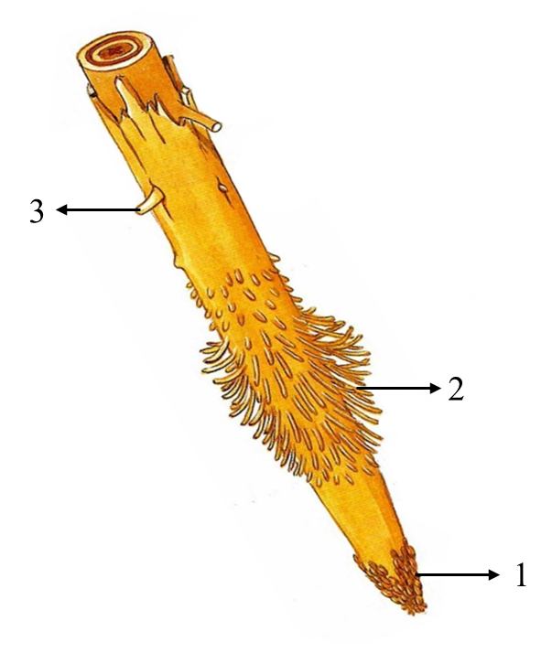

Adaptado de: <https://www.google.com/url?sa=i&url=https%3A%2F%2Fdocplayer.com.br%2F47899152-Organologia-vegetal-raiz-e-um-orgao-das-plantas-superiores-quase-sempre-subterraneo-desempenha-varias-funcoes-diferenciacao-do-caule.html&psig=AOvVaw04r4zEAdezAHGu00gjXiEu&ust=1592567849511000&source=images&cd=vfe&ved=0CAIQjRxqFwoTCMCByNqni-oCFQAAAAAdAAAAABAI>

1. Possui geotropismo negativo
2. Pertence a uma monocotiledônea
3. Sofre crescimento unilateral em direção à luz
4. **Absorve água no nível indicado pelo número 2**
5. Associe o nome das plantas da coluna I com seus respectivos grupos da coluna II:

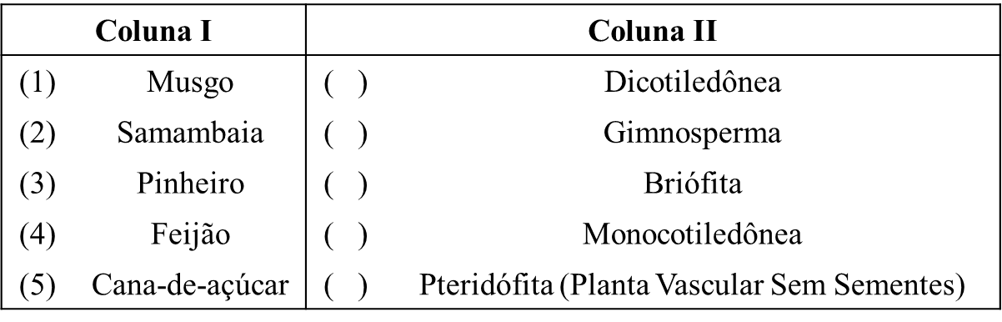

A sequência correta dos números da *coluna* II, de cima para baixo, é:

1. **4, 3, 1, 5, 2**
2. 1, 2, 3, 4, 5
3. 5, 3, 1, 4, 2
4. 3, 4, 2, 1, 5
5. A maçã (*Malus domestica*), a cebola (*Allium cepa*), o abacaxi (*Ananas comosus*) e a batata (*Solanum tuberosum*), frequentes em nossa alimentação, são exemplos de:
6. Pseudofruto, tubérculo, fruto, raiz
7. **Pseudofruto, bulbo, infrutescência, caule**
8. Fruto, bulbo, infrutescência, raiz
9. Fruto, caule, infrutescência, rai
10. Algumas plantas ornamentais podem causar problemas se forem ingeridas por animais e seres humanos. Veja alguns exemplos: Comigo-ninguém-pode (*Dieffenbachia* *picta*): apresenta folhas largas com manchas brancas e com nervuras reticuladas. As folhas são consideradas tóxicas. Azaléia (*Rhododendron* sp.): produz flores brancas e coloridas (róseas, vermelhas e arroxeadas). As folhas e flores produzem substâncias tóxicas. Samambaia-do-campo (*Pteridium aquilinum*): produz folíolos com esporângios, com rizoma e raízes adventícias tóxica para os bovinos. O bico-de-papagaio (*Euphorbia* *pulcherrima*) produz brácteas vermelhas amarelas, brancas ou róseas envolvendo as pequenas flores. Produz um látex tóxico. Pode-se afirmar que todas as plantas citadas no texto:
11. Produzem frutos e sementes
12. Realizam a fotossíntese durante o dia e a respiração durante a noite
13. Formam estróbilos e soros
14. **São de espécies diferentes e pertencem ao mesmo reino**
15. A clorose variegada das laranjeiras, conhecida como amarelinho, é causada por uma bactéria que, depois de instalada, se multiplica e obstrui o tecido responsável por levar água e nutrientes das raízes para a parte aérea da planta. Entre os sintomas da doença está a diminuição do tamanho dos frutos, tornando-os inviáveis para o consumo. Assinale a alternativa que apresenta o tecido obstruído pela bactéria.
16. Parênquima aquífero
17. Colênquima
18. **Xilema**
19. Floema
20. “Vem Ver vem conhecer minha Cidade sorriso Terra do Pinheirais. Vem ver As riquezas as mil e uma belezas um paraiso no sul./ Onde nasceu a Gralha azul, Onde nasceu a Gralha azul,/ O pinheiro dá a pinha, A pinha da o pinhão./ Gralha Azul leva no bico, vai Fazer a Plantação./ Vôoa Vôoa, Gralha Azul, Gralha Azul, Gralha Azul Gralha Azul./ Gralha Azul tu és pequenina, mais é grande o seu valor./ És Paranaense bichino, és bom trabalhador./ Vôoa, Vôoa, Gralha Azul, Gralha Azul, Gralha Azul, Gralha Azul.”

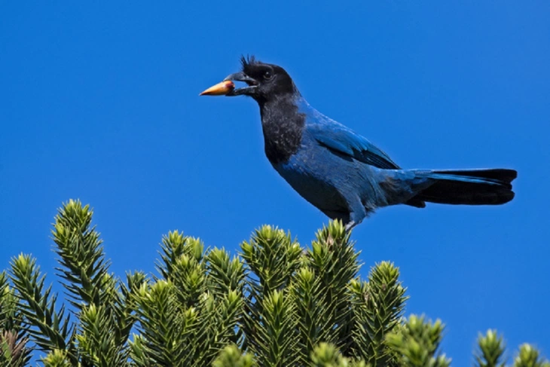

Fonte: <https://www.google.com/url?sa=i&url=https%3A%2F%2Fferdinandodesousa.com%2F2018%2F08%2F15%2Fo-desaparecimento-da-mata-das-araucarias-e-a-ameaca-de-extincao-da-gralha-azul%2F&psig=AOvVaw0N390NMpl_DRbTP17hx0ui&ust=1592566579264000&source=images&cd=vfe&ved=0CAIQjRxqFwoTCPjKh4eji-oCFQAAAAAdAAAAABAE>

De acordo com a letra do professor Inami Custódio, a gralha azul é uma plantadora de uma árvore majestosa, o Pinheiro do Paraná. A que grupo vegetal esta árvore pertence?

1. Briófitas
2. Pteridófitas (plantas vasculares sem sementes)
3. **Gimnospermas**
4. Angiospermas
5. Entre os grupos do reino vegetal, é considerado órgão vegetativo:
6. A flor que contém ovário com óvulo(s), presente nas angiospermas
7. A semente nua não inserida em frutos, característica das gimnospermas
8. O soro, que contém os esporângios, próprio das pteridófitas (plantas vasculares sem sementes)
9. **O rizoide, estrutura de fixação ao substrato, característico das briófitas**
10. Quando a planta é podada, geralmente as gemas laterais se desenvolvem porque:
11. A produção de citocinina aumenta, principalmente nos ramos podados
12. A planta passa a ser estimulada pelo etileno liberado pela região ferida
13. A planta passa a produzir ácido giberélico, para haver abscisão foliar
14. **A perda da dominância apical reduz a concentração da auxina**
15. As adaptações foliares apresentam morfologias e fisiologias que permitem a um vegetal desenvolver características que favorecem diversificados hábitos e comportamentos no ecossistema. As alternativas a seguir referem-se a esse assunto. Analise-as e assinale a que apresenta uma relação correta com as brácteas.

a) Atração de polinizadores

b) Economia hídrica

c) Captura de insetos

d) Reserva energética

40. Existem plantas que, por suas características morfológicas, são mais adaptadas à função de conter a erosão do solo. Entre as plantas indicadas para esse fim, costuma-se utilizar espécies do grupo das gramíneas (monocotiledôneas). Indique a alternativa que apresenta uma característica que corresponde a esse grupo.

a) Folhas sem bainha

b) Sementes com dois cotilédones

c) Flores pentâmeras

d) Raízes fasciculadas

41. As plantas vasculares colonizaram a paisagem terrestre durante o período Devoniano (cerca de 410 a 387 milhões de anos atrás). A ocupação do grande número de hábitats demandou uma grande variedade de formas e adaptações nas plantas. Com base na morfologia dos diferentes tipos de caules, assinale a alternativa que contém caules adaptados à reprodução assexuada e à fotossíntese, respectivamente.

a) Rizoma e bulbo

b) Colmo e bulbo

c) Estolão e rizoma

d) Estolão e cladódio

42. A reprodução sexuada é, sem dúvida, o método mais importante pelo qual os organismos eucariotos aumentam a variabilidade em sua descendência. Assim, as plantas desenvolveram mecanismos que impedem a autofecundação. Assinale a alternativa que representa um desses mecanismos.

a) Dimorfismo sexual entre as espécies

b) Amadurecimento do pólen e estigma de uma flor em épocas diferentes

c) Flores masculinas e femininas numa mesma árvore

d) Flores com estiletes e anteras do mesmo tamanho

43. Num terreno úmido situado ao lado de uma plantação de tomate cresceram musgos e samambaias. Considerando-se os ciclos de vida desses dois tipos de vegetais, pode-se afirmar corretamente que:

a) Os esporos do musgo e da samambaia são transportados por correntes de ar, germinando somente se caírem no solo seco

b) O esporófito do musgo, bem como o da samambaia, é capaz de realizar fotossíntese e de absorver nutrientes do solo

c) O gametófito do musgo e o da samambaia têm tamanho muito pequeno e dão origem a um esporófito grande e rico em clorofila

d) O esporófito do musgo é nutrido pelo gametófito; na samambaia, o esporófito realiza fotossíntese e absorve nutrientes do solo

44. Numa experiência realizada recentemente, mediu-se o número de certas estruturas encontradas nas folhas de quatro gêneros de plantas fósseis. A finalidade do experimento era medir a concentração de CO2 da atmosfera durante a época em que as plantas estavam vivas, pois se sabe que o número de tais estruturas é inversamente proporcional à concentração de CO2 na atmosfera. Que estruturas são essas?

a) Meristemas

**b) Estômatos**

c) Pecíolos

d) Grãos de pólen

45. A mandioca, aipim ou macaxeira (*Manihot esculenta*) corresponde ao órgão de uma planta onde se acumulam substâncias de reserva energética que têm sua origem nas:

a) Folhas, a partir da produção de hormônios vegetais

b) **Folhas, a partir da fotossíntese**

c) Raízes, absorvidas diretamente do solo

d) Raízes, por relação simbiótica com bactérias

46. Um laboratorista responsável pelo controle de qualidade de uma empresa fitoterápica analisou um chá sem identificação. Os aspectos anatômicos encontrados nos fragmentos da planta foram: presença de estômatos, parênquima clorofiliano (paliçádico e lacunoso), epiderme uniestratificada, pelos glandulares e cutícula. Certamente este chá era constituído por:

a) Caule de monocotiledônea

b) Raiz de monocotiledônea

c) Flor de dicotiledônea

d**) Folha de dicotiledônea**

47. O esquema a seguir mostra o diagrama floral de certa planta.

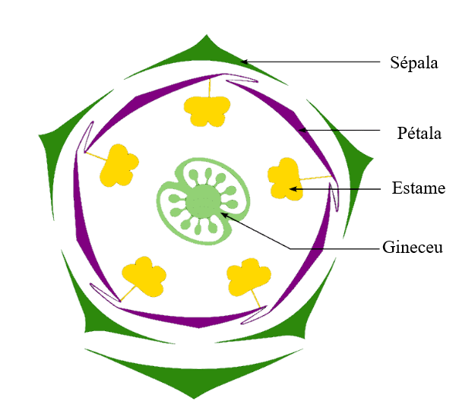

Adaptado de: <https://www.pngwing.com/pt/free-png-sfcas>

De acordo com o diagrama, a planta em questão é uma:

a) Monocotiledônea monoica

b) Monocotiledônea dioica

c) Dicotiledônea monoica

d) **Dicotiledônea dioica**

48. É característica típica das plantas terrestres vasculares e presença de folhas, que constituem expansões laminares verdes, especializadas na função fotossintética. No entanto, em ambientes áridos, encontram-se muitas vezes plantas sem evidência de folhas e com espinhos, como as cactáceas. Esta característica tem relação com o habitat porque permite:

a) Um aumento da taxa de fotossíntese e de matéria orgânica formada

b) Um aumento das velocidades de fotossíntese e transpiração

c) **Uma adaptação especial voltada à diminuição na perda d’água**

d) Um aumento da temperatura interna da planta e da produção de carboidratos

49. Até cerca de 405 milhões de anos atrás, parece que a vida esteve limitada à água. A existência terrestre trouxe consigo sérios problemas como, por exemplo, o risco de dessecamento. Características que permitissem aos vegetais a redução de perda d’água em suas partes aéreas foram selecionadas positivamente pelo ambiente por facilitar a adaptação. A economia de água é permitida pelo seguinte tecido vegetal:

a) **Súber**

b) Floema

c) Colênquima

d) Parênquima de assimilação

50. Se as plantas angiospermas evoluíram a partir de gimnospermas ancestrais apenas no início do período Cretáceo, há aproximadamente 144 milhões de anos, então os dinossauros dos períodos Triássico e Jurássico não poderiam ter apresentado hábito alimentar:

a) **Frugívoro**

b) Carnívoro

c) Coprófago

d) Onívoro